好 书 推 荐

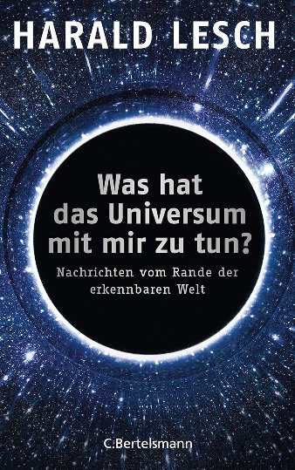
中文书名：《这个宇宙和我有什么关系？：追溯宇宙大爆炸至今的偶然与必然 探寻人类的未来》
英文书名：WHAT HAS THE UNIVERSE GOT TO DO WITH ME?
作 者：Harald Lesch
德语书名：WAS HAT DAS UNIVERSUM MIT MIR ZU TUN?
出 版 社：C. Bertelsmann/Penguin Random House Verlagsgruppe
代理公司：ANA/Brady
页 数：208页
出版时间：2019年10月
代理地区：中国大陆、台湾
审读资料：电子稿
类 型：科普
中文简体字版曾授权，版权已到期回归

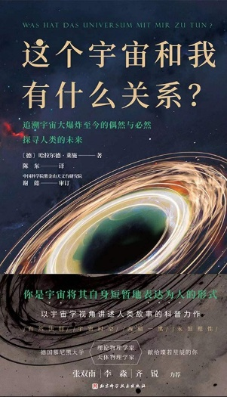
中简本出版记录
书 名：《这个宇宙和我有什么关系？：追溯宇宙大爆炸至今的偶然与必然 探寻人类的未来》
作 者: [德] 哈拉尔德·莱施
译 者: 陈东
出版社: 北京科学技术出版社
出版年: 2022-7
页 数: 208
装 帧: 平装
定 价: 69元
这个宇宙和我有什么关系？（豆瓣）

内容简介：

本书从天体物理学的角度出发，介绍了从无穷大的浩瀚宇宙到无穷小的粒子世界。作者以生动、诗意、优美的语言描述了宇宙中最神秘、最引人入胜的主题，如万物起源、行星迁移、暗物质、黑洞…… 让读者领略跨越上百亿年的宇宙奇迹，了解人类对宇宙从诞生之日至今的探索进程，洞见来自已知世界边界的一切，寻获万物运行的秘密。

同时介绍了一种全新的、发人深省的观点，让读者从一个全新的视角认识到自己与这个宇宙的微妙联系：太阳系的本质究竟是什么？地球周围正在上演怎样的宇宙事件？人类将如何感受无形的时空力量？从无意识的物质到有意识的人类，是谁设定了生命出现的参数？这些问题大大激发了每个人内心对外部世界的好奇、对未知事物的美好追求，引导读者去聆听宇宙强大的、永恒的生命节奏，并找到事关人类未来存亡的答案，享受一场激荡灵魂的沉浸式阅读盛宴。

作者简介：

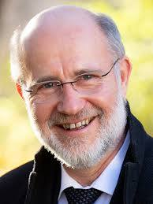
哈拉尔德·莱施（Harald Lesch）是德国慕尼黑大学理论天体物理学教授，德国科学基金会天体物理学专家和天文学会会员，德国著名物理学家。曾获德国自然科学传播奖。通过“alpha-Centauri”这一系列节目，他已为广大公众所熟知。目前他在德国电视二台主持“莱施的宇宙”。他在Youtube网站上的视频拥有上亿次的点播量，多个视频被搬运到国内各大视频平台，好评如潮。同时他还是德国明镜周刊畅销书作家，出版多本物理畅销书，其作品翻译成多种语言，多次受邀为物理领域图书作序，深受读者喜爱。

目录：

01 将万物看作一个整体的科学
一切看似不合理的存在在宇宙中都是可能的
02 宇宙中的稳定性
头顶上方天空中发生的一切与地球上的我们有什么关系？
03 自然法则的存在
人类能取得如此根本性的进步得益于人们对天空中反复出现的现象的精确观察
04 我们的自然观
宇宙是自然法的最高法院
05 万物的构成
世界是由原子和虚无组成的
06 迁徙的气态巨行星
地球成为宜居星球的原因
07 尘埃变岩石
诞生于尘埃之中的岩质行星
08 一切皆为偶然
银河系最美星球变形记
09 生命的基石
生命不可定义，只可描述
10 关于过去与未来的猜测
告诉我一个天体的速度和位置，我可以确切地告诉你它接下来的运动轨迹
11 宇宙中的基本力
万物皆流，唯有力不会改变
12 以太空之名
因为我们存在，宇宙显得如此的空旷和寒冷；我们之所以存在，正是因为宇宙如此的空旷和寒冷
13 什么是时间？
时间总是向前，从不向后
14 物质的明暗
要如何描述这种不可见的存在
15 黑洞：引发宇宙高潮的一个瞬间
一切物质都在这里被冻结，包括时间
16 身处介观世界的一点思考
对永恒的理性追求从未停歇
17 认识人类以及与人类相关的宇宙
在宇宙的黑暗和虚空中，有着我们的幸福

感谢您的阅读！
请将反馈信息发至：版权负责人
Email：Rights@nurnberg.com.cn
安德鲁·纳伯格联合国际有限公司北京代表处
北京市海淀区中关村大街甲59号中国人民大学文化大厦1705室, 邮编：100872
电话：010-82504106, 传真：010-82504200
公司网址：http://www.nurnberg.com.cn
书目下载：http://www.nurnberg.com.cn/booklist_zh/list.aspx
书讯浏览：http://www.nurnberg.com.cn/book/book.aspx
视频推荐：http://www.nurnberg.com.cn/video/video.aspx
豆瓣小站：http://site.douban.com/110577/
新浪微博：安德鲁纳伯格公司的微博_微博 (weibo.com)
微信订阅号：ANABJ2002


